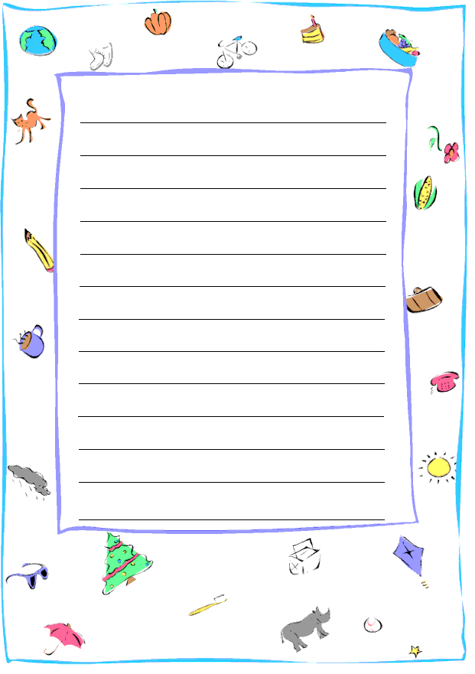
قطعي الابيات الاتتية محددة رموز ثم حديدي تفاعليها وحالتها :
امير الشعراء احمد شوقي :
* الا حبذا صحبة المكتب واحبب بايامه احبب
* ويا حبذا صبية يمرحون عنان الحياة عليهم صبى
* الى مرتع الفوا غيره وراع غريب العصا اجنبي
* ومستقبل من قيود الحياة شديد على النفس مستصعب
* مقاعدهم من جناح الزمان وما علموا خطر المركب

